Phần 2: Tạo website ASP.NET MVC đầu tiên[[1]](#endnote-1)

Trước tiên, bạn phải cài đặt **Visual Studio 2013** hoặc phiên bản trở về sau kèm theo SQL Server 2008 trở lên. Các phần hướng dẫn cho việc cài đặt các bạn có thể tìm thấy ở website của Microsoft hoặc trên mạng [Internet](https://www.dammio.com/glossary/internet).

# Tạo ứng dụng đầu tiên

Bạn mở VS 2013, chọn **File -> New -> Project**, một cửa sổ New Project sẽ hiện lên. Trong cửa sổ này, phần bên trái, bạn chọn Visual C#, phần bên phải chọn ASP.NET Web Application, đặt tên dự án là DammioMVC.

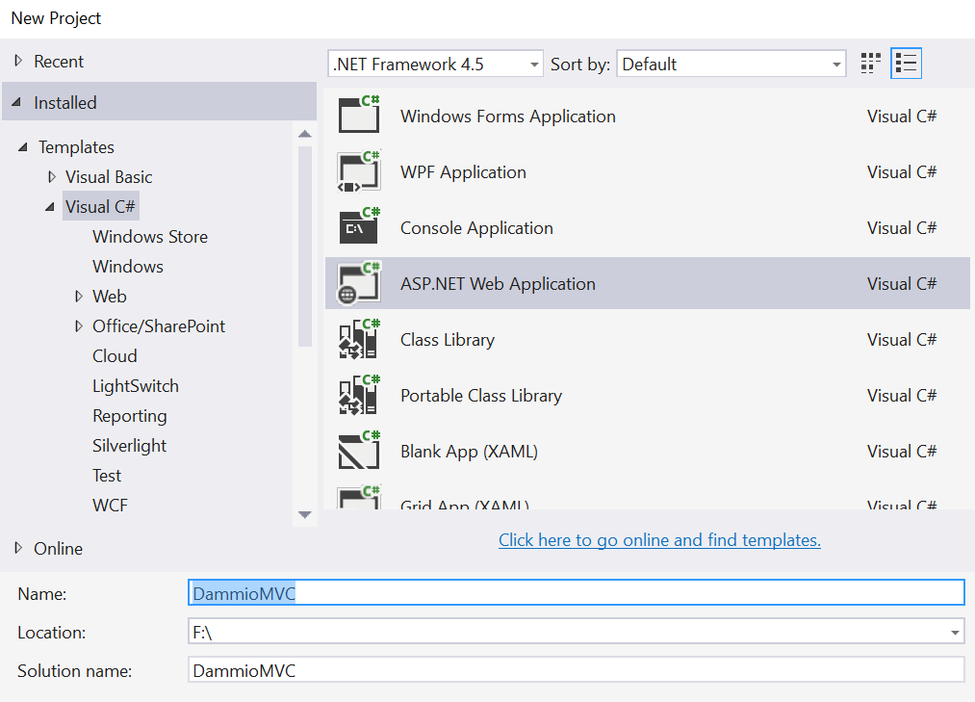

Ở hộp thoại New ASP.NET Project, chọn dự án là kiểu [MVC](https://www.dammio.com/glossary/mvc) và nhấn OK.  
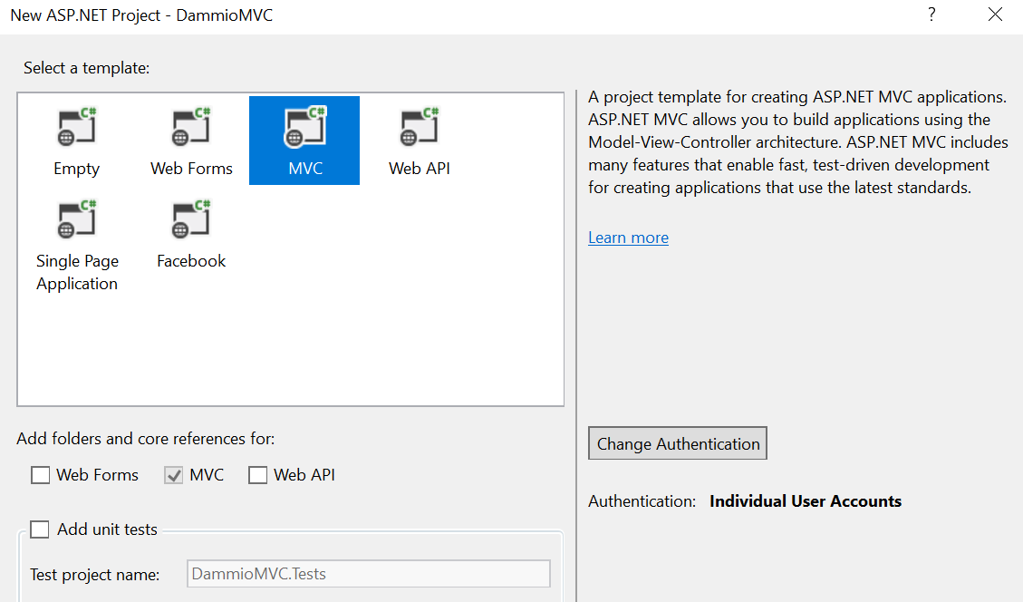

Visual Studio sẽ tự động tạo một template mặc định cho ứng ASP.NET [MVC](https://www.dammio.com/glossary/mvc) bạn vừa tạo ra, vì vậy bạn có ngay 1 dự án đơn giản mà không cần làm gì hết.

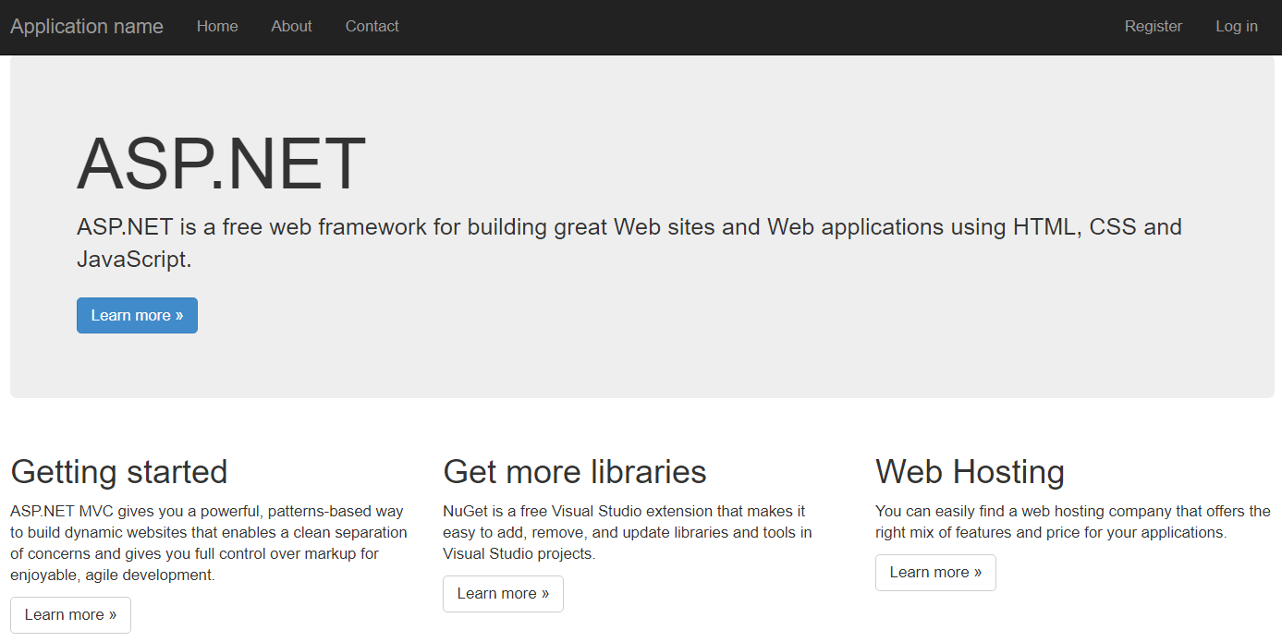

Trong ứng dụng mặc định, bạn có 3 trang chính **Home, About và Contact** nằm thanh menu, bạn có thể nhấn vào 3 liên kết để thử nghiệm. Ứng dụng mặc định cũng dùng giao diện Bootstrap, do đó khi bạn phóng to, thu nhỏ hay chạy trên các màn hình có kích thước khác nhau, bạn sẽ thấy giao diện thay đổi đáp ứng theo độ rộng màn hình.

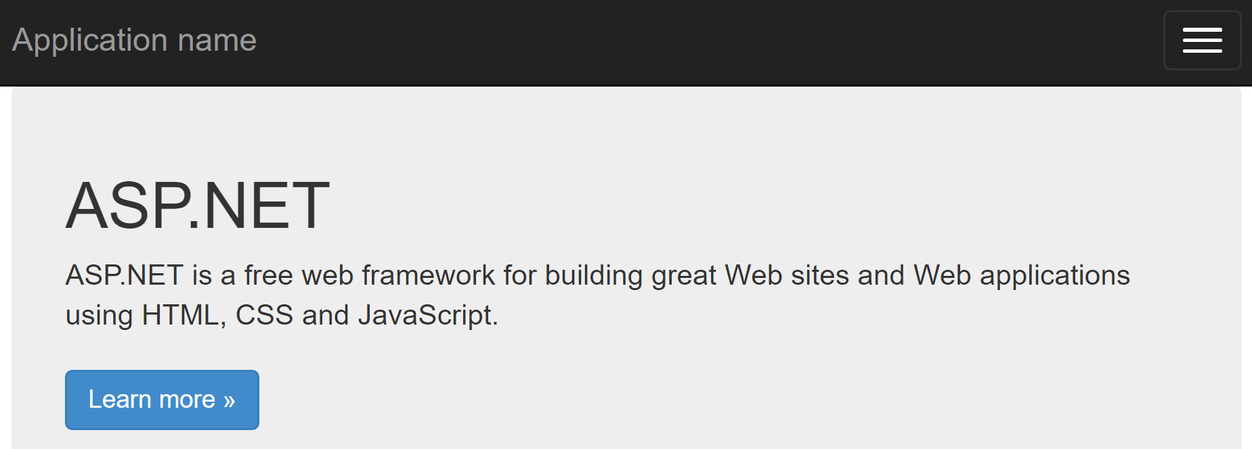

Tạm thời dừng**Debug (Shift + F5)**, bạn mở Solution Explorer (**View -> Solution Explorer hoặc phím tắt Ctrl + Alt + L**) để xem cấu trúc thư mục web.

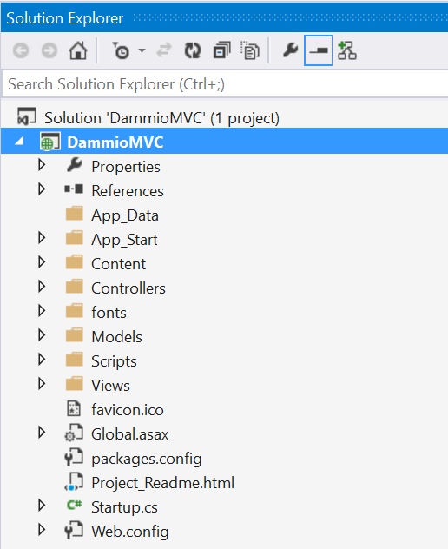

Trong hình trên, một số giải thích cơ bản về cấu trúc thư mục, tập tin là:

* **References**: là nơi lưu trữ, thêm/bớt các thư viện DLL có liên quan đến website.
* **App\_Data**: là nơi chứa cơ sở dữ liệu dạng tập tin .MDF, để làm dự án thuận tiện bạn nên chọn làm cơ sở dữ liệu dạng này.
* **App\_Start**: chứa các lớp cấu hình sẽ kích hoạt chạy trước khi dự án web chạy.
* **Content:** chứa các tập tin nội dung như [css](https://www.dammio.com/glossary/css" \t "_blank), image, … bạn có thể thay đổi tập tin này nếu muốn.
* **Controllers**: nơi chứa các lớp điều khiển cho dự án, chính là Controller trong 3 thành phần [MVC](https://www.dammio.com/glossary/mvc) (model-view-controller)
* **Models**: nơi chứa mô hình, cũng là 1 trong 3 thành phần [MVC](https://www.dammio.com/glossary/mvc)
* **fonts, Script**: chứa dạng font và mã JavaScript, phần này giúp xây dựng giao diện website, bạn có thể thay đổi tùy ý.
* **Views**: chứa các .cshtml để hiển thị giao diện, cũng là 1 trong 3 thành phần [MVC](https://www.dammio.com/glossary/mvc)
* **Web.config**: chứa cấu hình web, rất quan trọng
* **Global.asax**: chứa lớp cấu hình Session, Cookies, Application cho dự án

Ngoài ra, bạn có thể xem nội dung các tập tin nếu bạn muốn, trọng tâm xem các tập tin ở 3 thư mục **Controllers, Views và Models**.

**Kết luận**: Bài viết đã hướng dẫn cho bạn cách tạo một website ASP.NET [MVC](https://www.dammio.com/glossary/mvc) đầu tiên và giải thích sơ lược cấu trúc website này.

1. Tài liệu được lấy từ website https://www.dammio.com/ [↑](#endnote-ref-1)